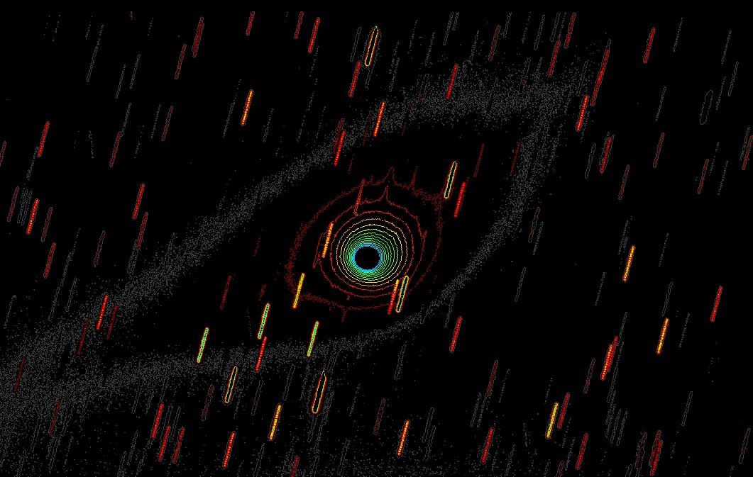

Iso Photo opname van komeet C/2009 P1 (Garradd) van 3 februari 2012

